**Lóverseny**

**Párbaj**

Dr. Kálmán József ügyvéd és a Nagyvárad tulajdonosa és Örley György tartalékos huszárhadnagy között ma korán reggel párbaj volt a Wolf- erdőben. Kálmán József ugyanis, megtagadta Örleytől a lovagias elégtételt és a katonai becsületbíróság elé vitte az ügyet, ahol kijelentették, hogy Örley tartozik lovagias elégtétellel. Végül pisztolypárbajban állapodtak meg, egyszeri golyóváltással, aminek Kálmán József halálos áldozatául esett.

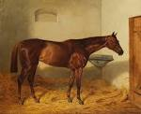Kincsem nem tud részt venni az idei év lóversenyén, ugyanis **orr-sipoly** betegsége lett. Emiatt a továbbiakban fedeztetésre sem lesz alkalmas. Egész nemzetünk reménykedik, hogy még valaha rendbe jön a Csodakanca.

**A kritikus komédiája– Madách Imre színpadon**

Meg kell szólalnia annak, ki Madách Az ember tragédiája czímű drámáját leginkább ismeri – meg kell szólalnia akár onnan túlnan is. Látván, nem az előadásra irányul többsége a bírálatoknak, s látván azt is, mennyi nem értés övezi a drámát magát.

*Engedtessék meg az is nékem, ki már a mennyiből nézem e földi színt, hogy itt most fölhasználjam régebbi gondolataimat és mondataimat is.*

Ámbár Az ember tragédiája előadásáról írok, mégis a kritikus komédiáját látom magam előtt, a kritikusét, ki oly kitűnő szerkesztmény megjelenítéséből is, mely alapeszmében, kompozícióban, mindenben, ami lényeges, eredeti, merész és költői, a pesszimizmust érzi ki, s ki nem látva az írott műtől még a színpadot sem, eszébe sem veszi, hogy bár Madách erősebben gondol, mint képzel, a színpad baráti kezét nyújtá, dacára, hogy a szereplők elvont eszmét képviselnek – mégis több a drámaiság. Nagyszerű színház ez, melynek csillárjait a géniusz gyujtja fel, és ahol, maga levén a teremtéssel, abszorbeálja egyszerre az istenséget s emberiséget. Az ember tragédiája egy *Dante* vagy *Goethe* technikájával remekmű volna. Így is az, mégha a felületes néző vagy olvasó fennakad is az apró rögökön. De vannak helyek, hol a dikcióval, pátosszal minden non plus ultráig emelkedik. Ilyen például Szent Péter beszéde, ilyen sok más, hol *Shakespeare* sem csinálta volna különben. Néhol pedig némi darabosság oly jól áll, hogy sajnálna az ember megválni tőle, mint Bánk bán némely zordságaitól.

És kik játszanak a földi színen? *Ádámot* **Nagy Imre**, *Évát* **Jászai Mari**, *Lucifert* **Gyenes László** játszotta. **Paulay Ede**, aki rendezőt játszik a földön, *alaposan felkészült erre a kivételes vállalkozásra*: a színrevitel problémáiról a bemutató előtt elemző tanulmányt jelentetett meg a *Fővárosi Lapokban*, hogy a jövendő közönséget bevezesse a nagy mű titkaiba. *Nagy Imre, a különben passzív, kevésbé teremtő, mint csupán átérző színész oly magasra tudott emelkedni Ádám szerepében.* Igaz, hogy ő rendelkezik az e szerephez megkívántató passzív, de hatásos tulajdonokkal. Ádámot alig képzelhetjük másként, mint ez atlétatermetű s mégis gyöngéd, ábrándos, classikus fejű színész alakjában. Hosszú, fekete hajával, sima arcával, párducbőrrel fedett tagjaival az ősember ifjúságának eszményképe. Jászai Mari asszony épen ellentéte Nagy Imrének, ő nem a passzív, naiv lények ábrázolója s igy oly szerep, mely tisztán a viszonyok közt ide-odalebegő nőiesség allegóriája, alig volna neki való. Annál meglepőbb, hogy egészen belédolgozta magát nehéz föladatába. Mindenekelőtt meglepett az általa, helyenkint színezett naiv kedély, holott ő épen ebben fogyatékos és nem igen enyelgő természetű. *Most feladata magaslatán állott.*

A harmadik nagy alak, Lucifer előadója Gyenes. Lucifer a dráma egyetlen cselekvő alakja, az egész mű folyamában egyedül ő van ébren s ő öntudatos folytonosan. Gyenesnek is van jónehány sikerült mozzanata. Az egyptomi és eszkimójelenetben túltette magát a versidomokon, és *meglepő intelligens, természetes érvelésben tudta hangsúlyozni Madáchot.*

Sajnos, hogy a sajtó épen nem támogatja a buzgó művészeket — nekik is tetszik érdekesebbé válni a plebs előtt. **Nem szólalnék föl ez ellen, de a sajtó csinálja a közvéleményt, az üres vagy telt házakat, mert mai világban mindenki az újság után indul.**

Nem volna itt helyén a tragédia érdemlegi méltatásába ereszkednem. Mert min sarkallik az egész? Ki egyszerű egész voltában tekinti e compositiót, az tisztában lehet a költő céljával. *Mindenkor édesen fogok emlékezni a napra, midőn eme nevezetes művet, az Ember tragédiáját végre-végre bemutatták.*

-Arany János

**Új utakon- Orient expressz**

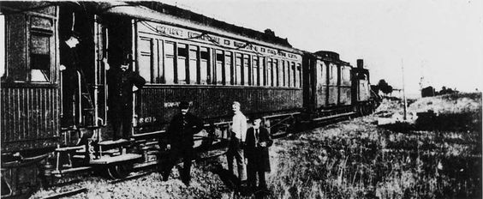Június 5.-én **elindult** az Orient expressz Párizsból első útjára. *Párizs* után, első állomása *Straussburg* volt, onnan *Stuttgartba* ment, majd *Münchenben* állt meg, ahonnan *Bécs* felé vette irányát. Ezt követően **Magyarországon** is megállt, többek között *Pozsonyban*, *Budapesten*, *Szegeden*, majd *Temesváron*. Ezek után már csak *Orsova*, *Bukarest* és *Ruszcsuk* választotta el végső állomásától, *Várnától*.

**Gyilkosság- Az országbíró halott**

1883. március 29-én, lakásán **meggyilkolták** Mailáth György országbírót. Az inasa, Berecz János került gyanúba, de Spanga Pál és Pitély Oláh Mihály is letartóztatásba került. A vizsgálat során természetesen azt sejtették, hogy nem ez volt az első gyilkosságuk, hanem talán a soroksári esetnek is részesei lehettek. 1883. szeptember 1-én ugyanis elraboltak egy soroksári postakocsit. A postakocsi ügyének további gyanúsítottja, Kállai József volt. Ő egy soroksári születésű férfi, akit ráadásul láttak azokban a napokban, azon a vidéken. Végül a postakocsi ügyét lezárta a pesti főbíróság, így csak az országbíró meggyilkolásában ítéltetett bűnösnek a három fő gyanúsított, Berecz, Spanga és Pitély.

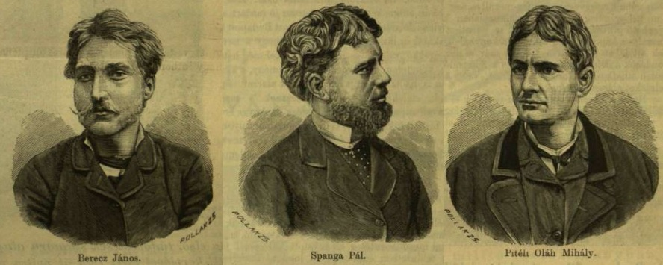

**KOPASZSÁG**, a haj őszülése és korpaképződés ellen a naponként érkező bizonyítványok és köszönő iratok tanúsága szerint egyedüli jónak bizonyult szer a *TANNIN-OLAJ* **Dr. Mórástól**.

„Tisztelt gyógyszerész úr! Szíveskedjék számomra Dr. Mórás Tannin-olajából még egy nagy palackkal küldeni. E szer hatása oly kitűnő, hogy a hajam hullása teljesen megszűnt, s a sűrű utó-növés immár látható is.”

„Szerencsésnek érzem magamat Önnel közölhetni, hogy dr. Mórás Tannin-olaja hajamnak két év óta tartó hullását teljesen megállította. Remélem, hogy e szer segítségével előbbi szép hajamat ismét visszanyerem.”

Kapható 2 és 1 forintos palackban. Főleg Magyarország számár! A Török J. gyógyszertárban, *Budapesten*, *Pozsonyban* a Fisztory Félix gyógyszertárban és *Temesváron* a Tarczay József gyógyszertárban.